РЕЗЮМЕ
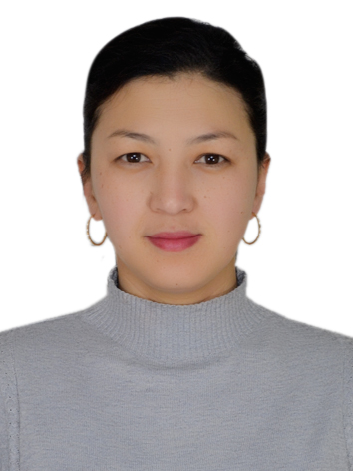СҮРӨТ
3х4 өлчөмүндө
***
Эгер сү рөт кереги жок болсо, рамканы толугу менен алып салгыла

Кыргызстан, Ош шаары
Акбуура 3 кочосу,
(0777) 52 76 55, (0556) 25 48 66
anarka_1709@mail.ru

Тажибаева Анара Акынбековна
Жеке маалымат | Туулган жылы, жери: 17-сентябрь 1984-жыл Ташкент шаары, Озбекистан  Улуту: кыргыз  Үй-бүлөөлүк абалы: үй-бүлөлүү, 4 баланын энеси
Билими | Жогорку  2000-2005  Ош Мамлекеттик Университети  Дуйнолук тилдер факультети  Англис тил мугалими  2014-2016  Ош Мамлекеттик Университети  Магистратура болуму  Филология багыты боюнча Магистр академиялык даражасы  2017- 2021  Ош Мамлекеттик Университети  Аспирантура болуму  2013-2018  Лингва Англис тил мектеби, Бишкек  Англис тил мугалимдерин окутуучу тренер-ментор
Эмгек тажрыйбасы | ОшМУдагы эмгек стажы: 17 жыл  Жалпы эмгек стажы: 17 жыл  2005-учурда Ош Мамлекеттик Университети, Дуйнолук тилдер жана маданият факультети, Англис тилинин фонетикасы жана грамматикасы кафедрасынын окутуучусу  2018-учурда Орто Азия Университети, Узгултуксуз жана улантылуучу билим беру мектеби окутуучу
Жеке сапаттары | Ишке жооптуу мамиле жасоо, уюштуруучулук мүмкүндүктөр, топ менен иштей билүү, тапшырмаларды жана өз убагында аткаруу, стресске туруктуу, ийкемдүү,
Жеке кондумдору | - Мыкты жазуу жана оозэки баарлашуу жондомдуулугу  - Компьютердин Office топтомундагы MS Word, MS Excel, MS Power Point программалар менен иштоо
Тил билүүсү | Кыргыз тили – мыкты, орус тили – мыкты, англис тили – мыкты, немец тили-орто
РЕЗЮМЕ
СҮРӨТ
3х4 өлчөмүндө
***
Эгер сү рөт кереги жок болсо, рамканы толугу менен алып салгыла

Кыргызстан, город Ош
Участок Акбуура 3, ул.14, д.9
(0777) 52 76 55, (0556) 25 48 66
anarka_1709@mail.ru

Тажибаева Анара Акынбековна
Личная информация | Год и место рождения: 17-сентября 1984-год г. Ташкент, Узбекистан  Национальность: кыргыз  Семейное положение: в браке, мама 4 детей
Образование | Высшее  2000-2005  Ошский государственный университет  Факультет мировых языков  Учитель английского языка  2014-2016  Ошский Государственный университет  Отдел Магистратуры  Академическая степень Магистра по Филологии  2017- 2021  Ошский Государственный университет  Отдел аспирантуры  2013-2018  Инновационный фонд Лингва, Бишкек  Англис тил мугалимдерин окутуучу тренер-ментор
Трудовой стаж | Трудовой стаж в ОшГУ: 17 лет  Общий трудовой стаж: 17 жыл  С 2005 года- Старший преподаватель кафедры фонетики и грамматики английского языка факультета мировых языков и культур ОшГУ  2018-2021 инструктор в ШПНО Университет Центральной Азии
Личные качества | Ответственность, отличные организационные качества, работа в команде так же и самостоятельно, стрессоустойчивость, гибкость,
Навыки | - Отличные письменные и устные коммуникационные навыки  - MS Word, MS Excel, MS Power Point программы
Знание языков | Кыргызский, русский, английский

